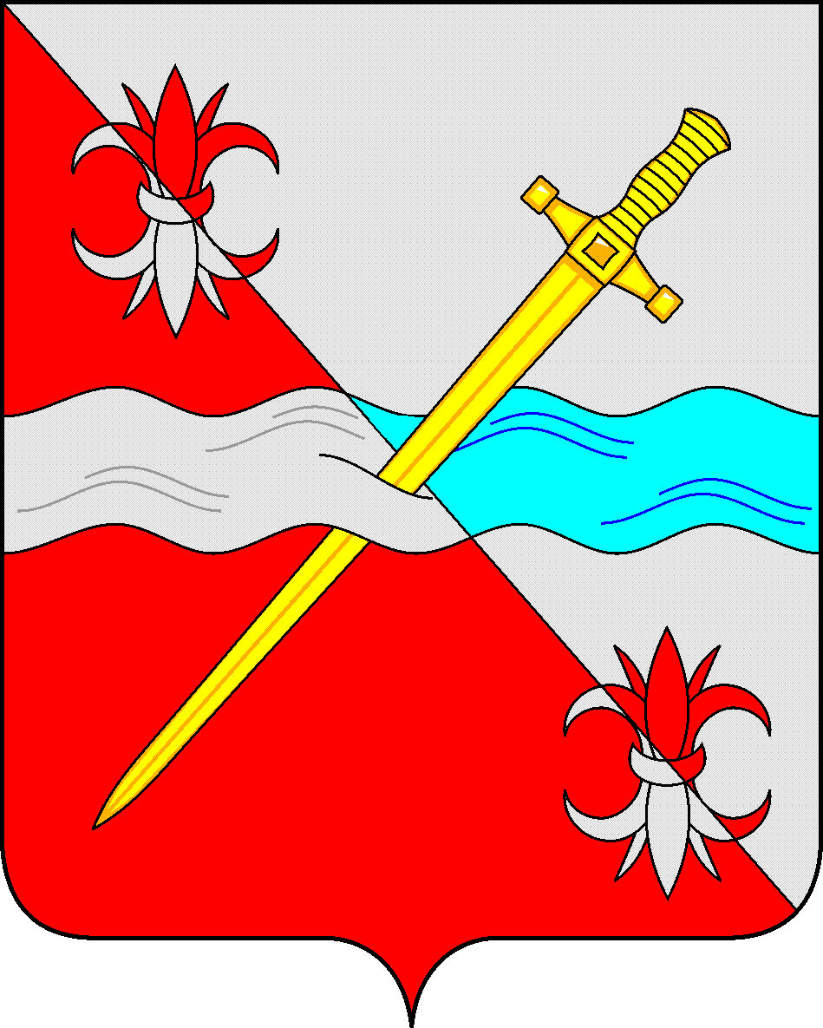
СОВЕТ
депутатов Советского муниципального округа
Ставропольского края

25 апреля 2024 г. № 191
г. Зеленокумск

О предоставлении Северо-Кавказскому межрегиональному управлению Федеральной службы по ветеринарному и фитосанитарному надзору в безвозмездное пользование имущества

Руководствуясь Федеральными законами от 06 октября 2003 года № 131-ФЗ «Об общих принципах организации местного самоуправления в Российской Федерации», от 26 июля 2006 года № 135-ФЗ «О защите конкуренции», Уставом Советского муниципального округа Ставропольского края, Положением о порядке управления и распоряжения имуществом, находящимся в муниципальной собственности Советского муниципального округа Ставропольского края, утвержденным решением Совета депутатов Советского муниципального округа Ставропольского края от 25 апреля 2024 г. № 189, Совет депутатов Советского муниципального округа Ставропольского края

РЕШИЛ:

1. Предоставить Северо-Кавказскому межрегиональному управлению Федеральной службы по ветеринарному и фитосанитарному надзору в безвозмездное пользование муниципальное имущество:
помещение № 10, общей площадью 12,5 кв.м., расположенное на первом этаже, в нежилом здании с кадастровым № 26:27:060501:573, по адресу: Ставропольский край, Советский район, город Зеленокумск, улица Мира, 8, для размещения сотрудников учреждения, сроком до 31 декабря 2026 года.
2. Муниципальному казенному учреждению «Хозяйственно-эксплуатационная служба Советского муниципального округа» заключить договор безвозмездного бессрочного пользования с Северо-Кавказским межрегиональным управлением Федеральной службы по ветеринарному и фитосанитарному надзору на имущество, указанное в п. 1 настоящего решения.
3. Управлению имущественных и земельных отношений администрации Советского муниципального округа Ставропольского края внести изменение в реестр муниципальной собственности Советского муниципального округа Ставропольского края.
4. Северо-Кавказскому межрегиональному управлению Федеральной службы по ветеринарному и фитосанитарному надзору в установленном порядке осуществить прием имущества, указанного в п. 1 настоящего решения.

Председатель Совета депутатов
Советского муниципального округа
Ставропольского края Н.Н. Деревянко

